4. Зеркалов Д. В. Екологічна безпека і управління, моніторинг, контроль (Серія: Міжнародна і національна безпека) [Текст] / Д. В. Зеркалов. – К. : ДНТ, 2007. – 412 с.
5. Сигал И. Я. Защита воздушного бассейна при сжигании топлива [Текст] / И. Я. Сигал. – М. : Недра, 1998. – 312 с.
6. Временная типовая методика определения экономической эффективности осуществления природоохранных мероприятий и оценки экономического ущерба, причиняемого народному хозяйству загрязнением окружающей среды [Текст]. – М., 1986. – 96 с.
7. Головне управління статистики у Дніпропетровській області. Звіт про стан атмосферного повітря за 2008 рік [Текст]. – Дніпропетровськ, 2008.
8. Про затвердження порядку встановлення нормативів збору за забруднення навколишнього природного середовища і стягнення цього збору (із змінами та доповненнями у 2000–2002 роках) [Текст] : Постанова Кабінету Міністрів України від 1.03.1999 р. № 303. – К., 2002.

² ² ² ² ² ² ²

УДК 334.758:346.546.7

Ю. О. Кахович, кандидат економічних наук, доцент кафедри менеджменту ЗЕД Академії митної
служби України

СПІЛЬНІ ПІДПРИЄМСТВА ТА ЇХ РОЛЬ
У КОНТЕКСТІ СТРАТЕГІЧНИХ ПРІОРИТЕТІВ УКРАЇНИ

У статті визначено підсистеми сталого економічного розвитку. Обґрунтовано місце спільних підприємств у Стратегії соціально-економічного розвитку. Розроблено завдання, які повинна включати Програма ефективного розвитку спільних підприємств.
В статье определены подсистемы устойчивого экономического развития. Обосновано место совместных предприятий в Стратегии социально-экономического развития. Разработаны задачи, которые должна включать Программа эффективного развития совместных предприятий.
The subsystems of steady economic development are determined. The place of joint ventures in Strategy of social and economic development is grounded. The tasks which Program must have in relation of effective development of joint ventures are developed.

Ключові слова. Стратегія, спільне підприємство, сталий економічний розвиток, інвестиції.
Вступ. Проблема розробки стратегії розвитку спільних підприємств, яка сприятиме соціально-економічному розвитку України, набуває першочергового значення. Функціонування спільних підприємств в Україні має проблематичний характер. Найбільш гостро поставлено такі питання: по-перше, в їх створенні та діяльності беруть участь національний та іноземний партнери; по-друге, цілі партнерів СП можуть бути неоднозначними; по-третє, існують відмінності політичного, правового, економічного, культурного і соціального становища партнерів; по-четверте, обрана стратегія СП вливає на соціально-економічне становище в регіоні, державі; по-п’яте, спільні підприємства – це специфічна форма спільного підприємництва, і тому розробка та впровадження стратегії розвитку має особливий характер.

© Ю. О. Кахович, 2010
Дослідження напрямків формування стратегії входження України до світового економічного простору та розвитку спільних підприємств знайшло відображення в працях учених-економістів В. Бесєдіна, В. Будкіна, М. Дудченка, А. Музиченька, О. Ступак, В. Александро-
вої, М. Томіліна, С. Фіногіна та ін.
Постановка завдання. Метою дослідження є визначення місця та можливостей спільних підприємств у реалізації стратегічних економічних перспектив України, забезпеченні сталого розвитку.
Результати дослідження. Існує багато трактувань поняття “сталий розвиток”, в основі яких визначення Комісії ООН з розвитку навколишнього і природного середовища: “сталий розвиток” – це розвиток, який забезпечує потреби сучасного покоління, водночас не позбавляє майбутні покоління можливості задовольняти власні життєво необхідні потреби [1, 36]. У такому контексті соціально-економічний розвиток повинен узгоджуватися з можливостями навколишнього природного середовища, тобто здійснюватися в умовах екологічної безпеки відтворювальних процесів, гарантувати нащадкам наявність повноцінного життєвого середовища і достатньої кількості природних ресурсів. Н. Павліха стверджує, що забезпечення сталого розвитку передбачає створення оптимальних умов для життєдіяльності населення, функціонування суб’єктів господарювання та їх екологічної безпеки [2].
Наведені вище визначення необхідно розширити включенням до сутності не тільки екологічної, а й економічної та соціальної безпеки. Для економічного розвитку держави характерний тісний взаємозв’язок трьох видів безпеки – економічної, соціальної і екологічної. Стан економічної безпеки оцінюється шляхом визначення відповідних економіко-соціальних показників та параметрів, що характеризують розвиток держави в цілому, тому доцільно включити у визначення сталого розвитку всі три вищеперелічених складових. Недооцінка кожної з цих трьох складових призводить до порушення стратегії сталого розвитку.
Окрім цього, вчені-економісти порушили проблемне питання про те, яка зі складових займає пріоритетне місце серед інших. Концепція “суворої сталості” передбачає першість екології над економікою і вимагає непогіршення (за всіма показниками) екологічної сфери у процесі соціально-економічного розвитку. Згідно з концепцією “слабкої сталості”, збереження і зростання сукупного капіталу (як суми природного та створеного людиною капіталів) мають відбуватися без взаємозамін його складових. Проте за концепцією “критичної сталості” [3, 194–201], природні та економічні блага у процесі формування суспільного добробуту можуть бути взаємозамінними. Розглядаючи три підходи, необхідно підкреслити, що вони протилежні один одному. Кожен підхід виключає рівнозначність усіх складових, а економічний розвиток співвідноситься (у значенні зростання добробуту) зі станом екологічного сектора, виключаючи соціальну складову.
О. Шубравська, визначаючи складові “суспільство – економіка – природа” в сукупності, все ж таки вважає, що економічна складова займає визначальне місце, оскільки саме вона формує передумови для сталого функціонування решти підсистеми. Як показав аналіз, економічна складова не завжди займає пріоритетне місце серед трьох складових, тому що надто часто сприяє економічному розвитку за рахунок виснаження природних ресурсів і деградації навколишнього природного середовища. Однією з причин цього виступає стрімка індустріалізація, котра призвела до наростаючого, нераціонального використання природних ресурсів. З цього приводу можна навести такі приклади: економіка США використовувала в надлишку дешеву сировину, яку експортувала з країн “третього світу”; СРСР, володіючи значними природними ресурсами, також не надавав належної уваги питанням раціонального природокористування; такі організації, як Світовий банк, ООН і НАТО, а також системи національного рахівництва не враховували втрати природних ресурсів і деградацію навколишнього природного середовища, підтримували поширення стандартів ресурсомісткого економічного зростання, створили ілюзію постійного нарощування економічної сили держав і піднесення добробуту населення [4, 75].
Дещо іншої думки В. І. Куценко, В. П. Удовиченко, Я. В. Остафійчук. Автори вважають, що серед названих вище складових визначне місце займає суспільство, тому що розвиток економіки і забезпечення повноцінного життєвого середовища і достатньої кількості природних ресурсів необхідне саме суспільству [5, 5]. Світовий досвід підтверджує, що там, де розуміють важливість у житті суспільства соціальної сфери, де створюють умови для її розвитку, там і високий життєвий рівень населення. У країнах Західної Європи вже в другій половині ХХ ст. поступово усвідомлюється необхідність такої розбудови економічних відносин, яка б максимально враховувала людський чинник. Відбувається заміна гасла “економіка заради економіки” на гасло “економіка заради людини”. Як зазначає В. Роменська, “центр економіки – це людина, бо саме вона виступає її метою” [6, 258].
Стратегія розвитку, як будь-яка науково обґрунтована стратегія, має чітко визначену мету. Саме тому процес забезпечення сталого розвитку необхідно розглядати як систему, що являє собою узгоджений розвиток соціальних, економічних, екологічних процесів і служить регулятором здійснення стратегії.
Таким чином, сталий економічний розвиток – це система, яка складається з трьох взаємозалежних підсистем – соціальної, економічної, екологічної. Хоча розвиток держави все ж будемо називати соціально-економічним, а не економічно-соціальним, бо підтримуємо концепцію, що розвиток економіки створюється заради суспільства і збереження природних ресурсів та екології необхідне саме суспільству.
Реалізація довгострокової стратегії соціально-економічного розвитку країни вимагає нарощування інвестиційних ресурсів. Унаслідок цього нарощування інвестиційних ресурсів слід розглядати як одне із джерел для системи розвитку.
Динаміку обсягу залучення прямих іноземних інвестицій в Україну подано на рис. 1 [7]. Різке зростання прямих іноземних інвестицій спостерігалося в 2006 р., коли обсяги прямих іноземних інвестицій збільшилися майже в 2 рази, порівняно з показниками 2005 р. В Україну на початок 2010 р. залучено прямих іноземних інвестицій на суму 40 026,8 млн дол. США, порівняно з 2005 р. (на початок року 9047 млн дол. США) більше ніж у 4,4 раза.

млн дол. США

Рис. 1. Динаміка обсягу залучення прямих іноземних інвестицій в Україну
протягом 1997–2010 рр. (млн дол. США) [9]

На основі прямих іноземних інвестицій створюються різні форми спільної підприємницької діяльності. Однією з таких форм залучення і використання підприємницького капіталу іноземних інвесторів виступають спільні підприємства. Розвиток спільних підприємств в Україні можна проаналізувати на основі динаміки їх кількості (рис. 2).
Різкий спад кількості спільних підприємств спостерігаємо, починаючи з 2001 р.: порівняно з 1997 р. кількість СП зменшилась на 3103 (майже в 1,5 раза), що, у свою чергу, пов’язано зі скасуванням податкових та митних пільг для спільних підприємств. Починаючи з 2004 р. кількість спільних підприємств практично стабільна, в середньому за рік діє 5200 СП [8, 88]. На початок 2010 р., порівняно з 1997 р., кількість спільних підприємств з 9901 зменшилася до 4954, тобто в 2 рази. Якщо аналізувати кількість створених СП за основними секціями КВЕД, то найбільше їх створено в таких секціях (табл. 1) [7]: торгівля, ремонт автомобілів, побутових виробів та предметів особистого вжитку, переробна промисловість, операції з нерухомим майном, оренда, інжиніринг та надання послуг підприємцям, будівництво, діяльність транспорту та зв’язку, діяльність готелів та ресторанів, сільське господарство, мисливство, лісове господарство, надання комунальних та індивідуальних послуг, діяльність у сфері культури та спорту. У цілому дані секції КВЕД займають 61 %.

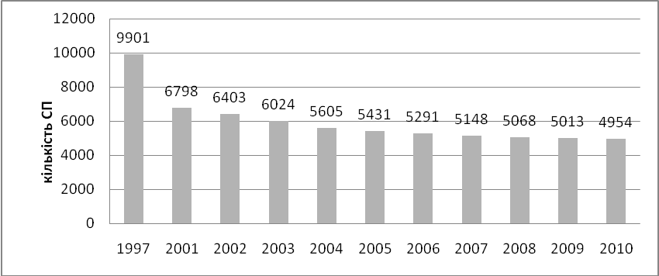

Рис. 2. Динаміка зміни кількості СП протягом 1997–2010 рр. [7, 8]

Спільні підприємства в порівнянні з іноземними – безпечніша форма, тому що в їх створенні й розвитку бере участь національний підприємець, унаслідок цього частина прибутку залишається в країні.
Таблиця 1
Галузева структура спільних підприємств в економіці України
(станом на 01.01.2010 р.) [7]

 | Секції КВЕД | Кількість СП
1 | Торгівля, ремонт автомобілів, побутових виробів та предметів особистого вжитку | 1128
2 | Переробна промисловість | 857
3 | Операції з нерухомим майном, оренда, інжиніринг та надання послуг підприємцям | 376
4 | Будівництво | 352
5 | Діяльність транспорту і зв’язку | 159
6 | Діяльність готелів та ресторанів | 85
7 | Сільське господарство, мисливство, лісове господарство | 69
8 | Надання комунальних та індивідуальних послуг, діяльність у сфері культури і спорту | 62
9 | Охорона здоров’я та надання соціальної допомоги | 36
10 | Освіта | 32
11 | Фінансова діяльність | 26
12 | Добувна промисловість | 15
13 | Державне управління | 4
14 | Рибальство, рибництво | 3
15 | Виробництво та розподілення газу, електроенергії та води | 1
Кількість іноземних підприємств порівняно зі спільними відображено на рис. 3.

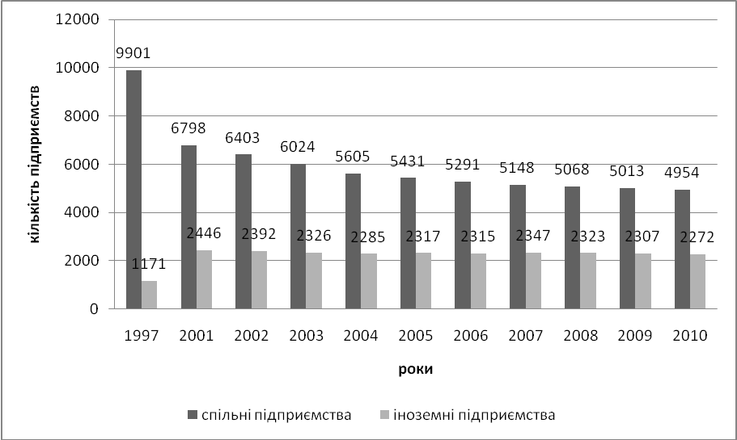

Рис. 3. Кількість СП та іноземних підприємств протягом 1997–2010 рр. [7, 8]

Слід зауважити, що за період 2005–2009 рр. іноземних підприємств створювалось у 2 рази менше, ніж спільних [8, 88].
Досвід розвинених країн світу показує, що підприємства, створені партнерами з різних країн світу, відіграють позитивну роль у залученні до країни-реципієнта капіталу, нової техніки і технології, сучасних методів міжнародного менеджменту та маркетингу, зосередження матеріальних і фінансових ресурсів за напрямами, що забезпечують інноваційний розвиток і підвищення конкурентоспроможності спільно створених виробничих одиниць.
Один із факторів, які гальмують ефективний розвиток СП в Україні, – відсутність виваженої довготривалої стратегії держави стосовно розвитку СП.
Стратегія держави стосовно розвитку спільних підприємств повинна передбачати програму їх розвитку на державному та регіональному рівнях. Програма має включати такі основні завдання:
- постановити мету розвитку спільних підприємств на рівні держави та регіонів відповідно до Стратегії соціально-економічного розвитку;
- визначити й обґрунтувати плани на державному та регіональному рівні відповідно до мети створення спільних підприємств;
- розробити інвестиційну карту розвитку регіонів для залучення прямих іноземних інвестицій через спільні підприємства;
- спрямувати розвиток спільних підприємств на інноваційний розвиток держави і виключити розвиток спільних підприємств із сировинною структурою;
- розробити систему оцінки роботи спільних підприємств.
Місце спільних підприємств у контексті Стратегії сталого соціально-економічного розвитку бачимо на рис. 4. Тут можна простежити взаємозв’язок трьох стратегій розвитку – державної, регіональної та стратегії розвитку спільного підприємства, а також необхідність урахування напрямків зростання, тобто трьох підсистем – соціальної, економічної та екологічної.
Стратегія розвитку спільного підприємства повинна бути орієнтованою на задоволення потреб споживачів, передбачати впровадження новітніх технологій, які мають бути енергоощадними та екологічно безпечними. Тобто стратегія управління спільним підприємством має включати цілісний комплекс дій, спрямованих на повну гармонію взаємодії спільного підприємства, суспільства, навколишнього середовища, регіону, держави.
Державна стратегія розвитку СП
Регіональна стратегія розвитку СП
Стратегія розвитку СП
Стратегія сталого соціально-економічного розвитку
Напрямки
Соціальний
Економічний

Екологічний

Рис. 4. Спільні підприємства в контексті
стратегії соціально-економічного розвитку держави

Висновки. З метою визначення ролі спільних підприємств в економіці України здійснено аналіз їх розвитку. Проведені дослідження і розрахунки дозволили виявити основні тенденції розвитку СП, які притаманні українській економіці. За результатами аналізу встановлено, що діяльність спільних підприємств ефективніша порівняно з діяльністю іноземних підприємств. Створення спільних підприємств – більш безпечна форма ведення бізнесу для держави.
Процеси функціонування і розвиток спільних підприємств завжди були проблематичними. Звідси й виникає потреба у дослідженні їх специфіки.

Література
1. Шубравська О. Сталий економічний розвиток: поняття і напрям досліджень [Текст] / О. Шубравська // Економіка України. – 2005. – № 1. – С. 39–42.
2. Павліха Н. Принципи просторового менеджменту сталого розвитку [Текст] / Н. Пав-
ліха // Економіка України. – 2006. – № 1. – С. 40–45.
3. Эндрес А. Экономика природных ресурсов [Текст] / А. Эндрес, И. Квернер. – СПб. : Питер, 2004. – С. 201.
4. Загвойська Л. Економічне підґрунтя менеджменту природних ресурсів на засадах сталого розвитку [Текст] / Л. Загвойська, О. Лазор // Економіка України. – 2005. – № 8. – С. 75–80.
5. Куценко В. І. Соціальна держава (проблеми теорії, методології, практики) [Текст] / В. І. Куценко, В. П. Удовиченко, Я. В. Остафійчук. – К. : Заповіт. – С. 4.
6. Роменська В. М. Соціальна ринкова економіка: модель для України чи утопія? [Текст] / В. М. Роменська // Наука. Релігія. Суспільство. – 2006. – № 2. – С. 258–264.
7. Офіційний сайт Державного комітету статистики [Електронний ресурс]. – Режим доступу : http:www. ukrstat.gov.ua.
8. Статистичний щорічник України за 2008 рік [Текст]. Державний комітет статистики України.

Дані наведено наростаючим підсумком з початку інвестування.

